Документы.

Документ «Приходная накладная»

Для фиксирования событий, происходящие в нашем ООО «На все руки мастер» создадим несколько объектов конфигурации Документ.

Одними из самых популярных услуг нашего предприятия является ремонт телевизоров и установка стиральных машин. И в том, и в другом случае требуются некоторые материалы, которые расходуются в процессе оказания этих услуг. Поэтому двумя важнейшими событиями в хозяйственной жизни нашей организации будут являться:
- поступление материалов и
- оказание услуг.

Для отражения этих событий в базе данных мы создадим два документа:
- Приходная накладная
- Оказание услуги

Документ Приходная накладная будет фиксировать факт поступления в нашу организацию необходимых материалов, а документ Оказание услуги фиксировать оказание услуг и расход материалов, которые используются при оказании этих услуг.

В режиме Конфигуратор

Добавление документа

- Откроем конфигуратор и добавим новый объект конфигурации Документ.
- На закладке Основные зададим имя документа - ПриходнаяНакладная. На основании имени платформа автоматически заполнит его синоним.
- Здесь же определим, как будет представлен документ в интерфейсе 1С:Предприятия. Представление объекта задавать не будем, вместо него будет использоваться Синоним объекта. Это нам вполне подходит, так как мы задали его имя в единственном числе.
Представление списка, наоборот, зададим во множественном числе как Приходные накладные (рис. 4.4).
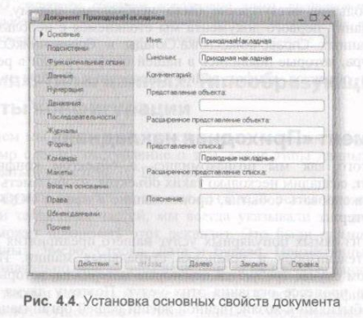

- Нажмем Далее и перейдем на закладку Подсистемы.
По логике нашей конфигурации список приходных накладных должен быть доступен в разделах Учет материалов и Бухгалтерия. Действительно, к первому разделу этот документ имеет прямое отношение, а для бухгалтерского анализа всегда может понадобиться список документов, отражающих поступление материалов. Поэтому отметим в списке подсистем эти подсистемы (рис. 4.5).
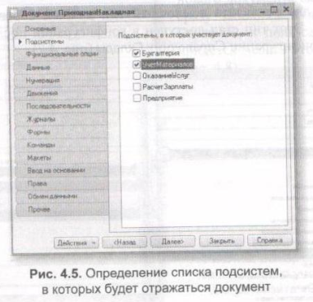

- Перейдем на закладку Данные и создадим реквизит документа с именем Склад. Для этого нажмем кнопку Добавить над списком реквизитов документа (рис. 4.6).
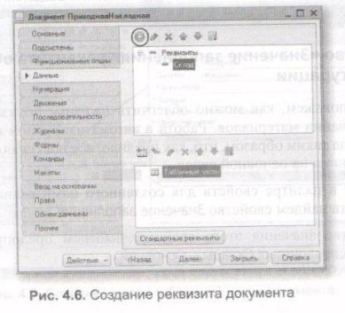
Реквизиты ссылочного типа

- Выберем для реквизита ссылочный тип данных СправочникСсылка.Склады. Этот тип стал доступен в конфигурации после создания объекта конфигурации Справочник Склады (рис. 4.7).
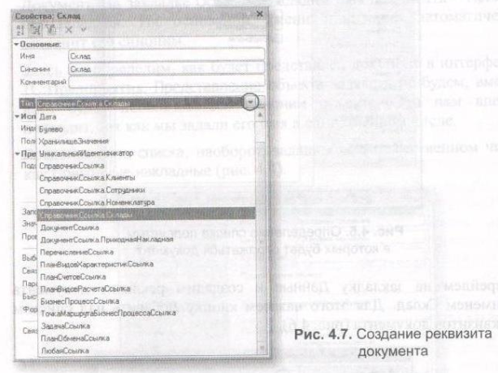
Свойство «Значение заполнения» реквизита объекта конфигурации
Теперь покажем, как можно облегчить «жизнь» пользователя при приходовании материалов. Работа в автоматизируемой нами фирме построена таким образом, что, как правило, все поступающие товары приходуются на основной склад. Поэтому
- в палитре свойств, для созданного нами реквизита Склад документа найдем свойство Значение заполнения. В качестве значения этого свойства выберем предопределенный элемент справочника Склады - Основной.
- Таким образом, при создании нового документа склад будет сразу заполняться значением Основной, и пользователю не придется делать это вручную (рис. 4.8).
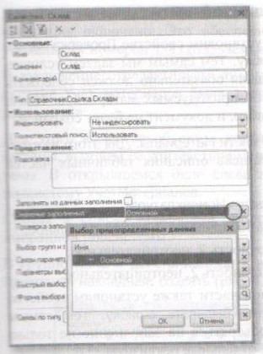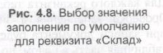
- После этого добавим в документ табличную часть с именем Материалы. Для этого нажмем кнопку Добавить табличную часть над списком табличных частей документа (рис. 4.9).

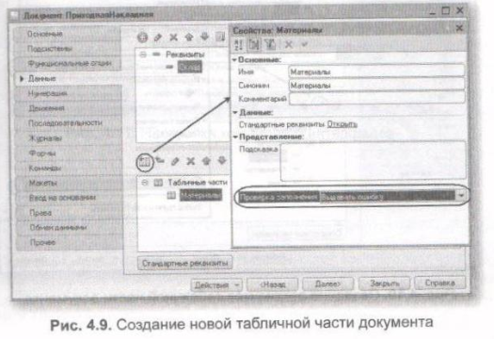

Проверка заполнения табличной части

- Кроме имени табличной части установим свойство Проверка заполнения в значение, Выдавать ошибку. Тем самым мы задаем условие, что документ Приходная накладная обязательно должен содержать табличную часть, то есть список приходуемых материалов. Иначе будет выдано сообщение об ошибке, и документ не будет сохранен.
- Создадим реквизиты табличной части Материалы. Для этого нажмем кнопку Добавить реквизит в разделе описания табличных частей документа (рис. 4.10):
■ Материал, тип СправочникСсылка.Номенклатура;
■ Количество, тип Число, длина 15, точность 3, неотрицательное;
■ Цена, тип Число, длина 15, точность 2, неотрицательное;
■ Сумма, тип Число, длина 15. точность 2. неотрицательное.
- Для каждого реквизита табличной части также установим свойство Проверка заполнения в значение Выдавать ошибку. Тем самым при записи документа будет проверяться на заполнение не только табличная часть в целом, но и ее отдельные реквизиты.
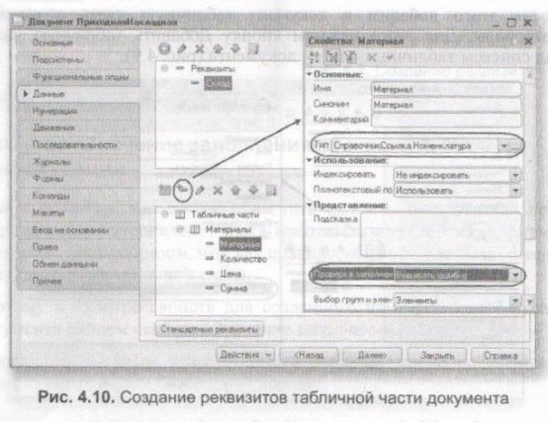
- Перейдем на закладку Нумерация и убедимся, что свойство Автонумерация включено. Это обеспечит автоматическую генерацию уникальных номеров для создаваемых нами документов.
- Отредактируем командный интерфейс, чтобы в подсистеме Учет материалов была доступна команда создания новых документов.
Для этого в дереве объектов конфигурации выделим ветвь Подсистемы, вызовем ее контекстное меню и выберем пуню Все подсистемы. В открывшемся окне слева в списке Подсистемы выделим подсистему УчетМатериалов.
Справа в списке Командный интерфейс отразятся все команды выбранной подсистемы.
- В группе Панель действий.Создать включим видимость у команды Приходная накладная: создать (рис. 4.11).

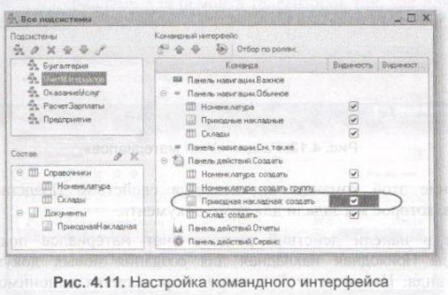
В режиме 1С:Предприятие

- Запустим 1С:Предприятие в режиме отладки и протестируем получившийся документ.
В открывшемся окне 1С:Предириягия мы видим, что в панели навигации разделов Бухгалтерия и Учет материалов появилась команда Приходные накладные для открытия списка приходных накладных (рис. 4.12).
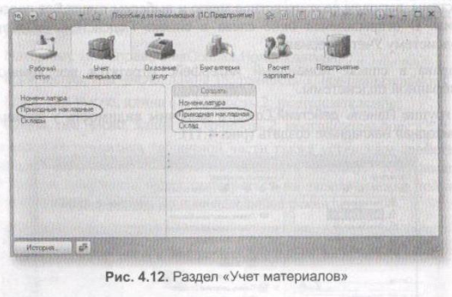
Название этой команды определяется свойством Представление списка, которое мы задали для этого документа.
Также в панели действий раздела Учет материалов появилась команда Приходная накладная для создания новых документов этого вида. Название этой команды определяется синонимом, так как Представление объекта мы для этого документа не задавали (см. рис. 4.12).

Добавление приходных накладных

- Пока в нашей базе данных нет ни одного документа Приходная накладная, поэтому выполним команду Приходная накладная в панели действий раздела Учет материалов и создадим новую приходную накладную.
Перед нами откроется форма документа - основная форма объекта. Заголовок этой формы Приходная накладная совпадает с синонимом документа.
- Система автоматически подставит текущую дату создания документа и нулевое время, так как документ еще не проведен. В качестве времени документа при оперативном проведении ему присваивается оперативная отметка времени.
- Поле Номер не заполнено, но система сама сгенерирует для нового документа уникальный номер, так как свойство Автонумерация для документа включено по умолчанию. Новый номер будет сохранен в момент записи документа.

Обратите внимание, что склад уже заполнен значением Основной. как мы и задали в свойствах этого реквизита.
- Нам осталось только заполнить табличную часть приходной накладной материалами для ремонта телевизоров так, как показано на рисунке (рис. 4.13).
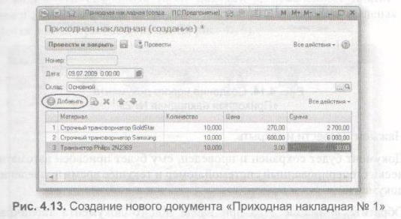
Обратите внимание, что при нажатии кнопки выбора в поле Материал (в табличной части документа) открывается форма для выбора элементов справочника Номенклатура, так как этот реквизит имеет ссылочный тип данных и ссылается на справочник Номенклатура (рис. 4.13).
- Нажмем Провести и закрыть.
Документ будет сохранен и проведен, ему будет присвоен автоматически сгенерированный системой номер и текущее время проведения документа.
- Аналогичным образом мы создадим второй документ, который будет приходовать на Основной склад материалы для установки стиральных машин. Но теперь не будем использовать кнопку выбора в поле Материал, а просто начнем вводить название материала в это поле. Платформа автоматически найдет материалы, наименование которых начинается с введенных нами символов, и предложит их нам для выбора.
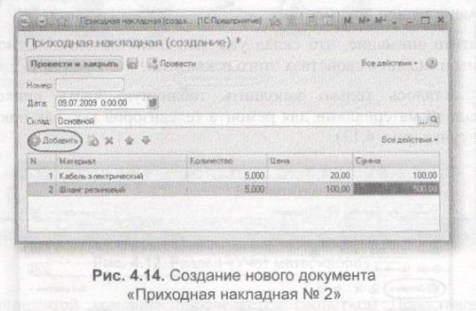
- Нажмем Провести и закрыть.
Документ будет сохранен и проведен, ему будет присвоен автоматически сгенерированный системой номер и текущее время проведения документа.

Обратите внимание, что при вводе нового документа табличная часть в целом и каждая ее колонка подсвечена красным пунктиром. Это значит, что для них выполняется проверка заполнения, Если не ввести ни одной строки в табличную часть документа или оставить незаполненной какую-либо колонку табличной части и попытаться записать документ, то будет получено сообщение об ошибке (рис. 4.15).

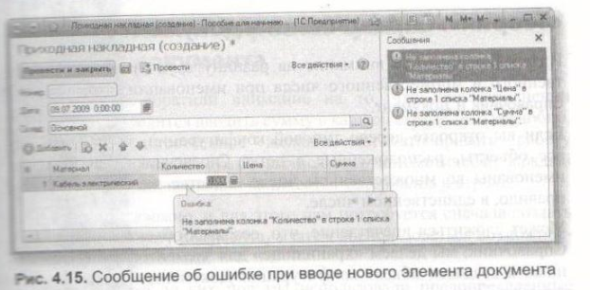

- Чтобы просмотреть список созданных документов, выполним команду Приходные накладные в панели навигации.
В форме списка, открывшейся в рабочей области окна приложения. мы видим два созданных нами документа, отмеченных пиктограммой, указывающей на то, что документы проведены (зеленая галочка в пиктограмме документа, рис. 4.16).
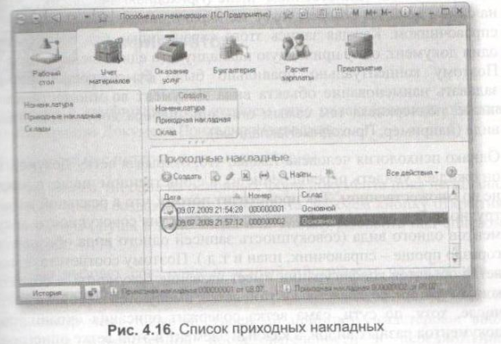

Автоматический пересчет суммы в строках документа

Наверняка вы обратили внимание на то, что при заполнении документа приходится вводить сумму в каждой строке. Это неудобно, и возникает естественное желание автоматизировать работу документа так, чтобы сумма вычислялась автоматически каждый раз при изменении цены или количества материалов в строке.

Это совсем не сложно, и для этого нам потребуется сначала создать собственную форму документа, а затем воспользоваться возможностями встроенного языка.

Дело в том, что до сих пор мы использовали предопределенные формы объектов, которые система 1С:Предприятие по умолчанию создавала для нас сама. Теперь же у нас возникла необходимость слегка изменить логику работы формы документа, поэтому нам нужно создать свою собственную форму документа ПриходнаяНакладная для того, чтобы в ней с помощью встроенного языка описать тот алгоритм, который нам нужен. И система будет использовать нашу форму вместо формы по умолчанию.

В режиме Конфигуратор.

Форма документа.

- Вернемся в конфигуратор и откроем окно редактирования объекта конфигурации Документ ПриходнаяНакладная.
- В этом окне нас интересует закладка Формы. Как мы видим, ни одна из основных форм документа пока не задана. Для того, чтобы создать форму документа, нажмем кнопку открытия (со значком лупы) в поле ввода или кнопку Добавить над списком форм (рис 4.17).
Система вызовет еще один полезный инструмент разработчика -Конструктор форм (рис. 4.18).
Этот инструмент также построен по принципу «мастеров»: ввод данных в определенной последовательности и передвижение кнопками Далее и Назад.
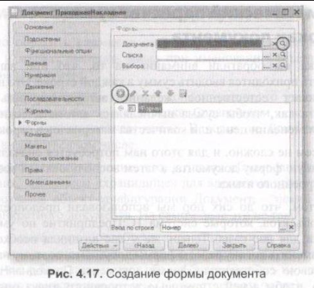
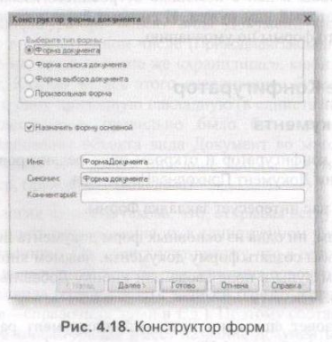
- Выберем тип формы Форма документа и нажмем кнопку Готово, согласившись тем самым со всем, что нам предложила система (см. рис. 4.18).
Обратите внимание, что в дереве объектов конфигурации у объекта конфигурации Документ ПриходнаяНакладная появилась форма ФормаДокумента (рис. 4.19), а на экране открылось окно редактора форм, содержащее эту форму (рис. 4.20).
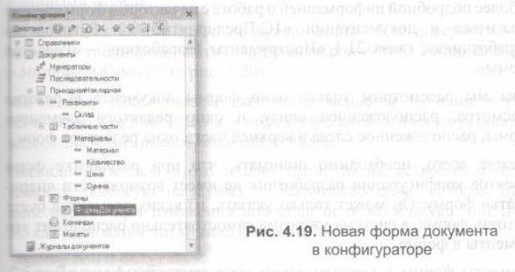
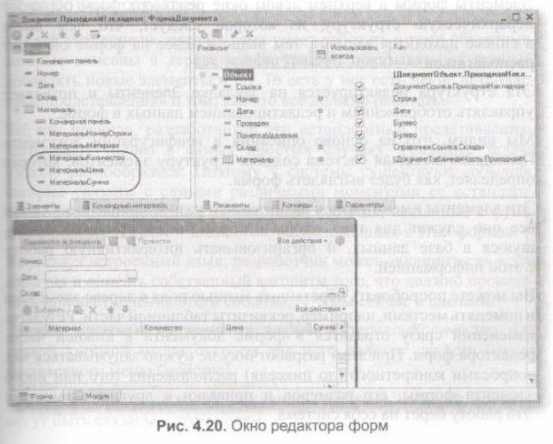

Редактор форм объединяет несколько окон взаимосвязанных между собой редакторов.
Пока мы рассмотрим только окно формы документа в режиме просмотра, расположенное внизу, и окно редактора элементов формы, расположенное слева в верхней части окна редактора форм.

Прежде всего, необходимо понимать, что при разработке форм объектов конфигурации разработчик не имеет возможности «нарисовать» форму. Он может только указать, из каких элементов будет состоять форма, а система уже сама самостоятельно расположит эта элементы в форме.

Элементы формы в верхнем левом окне редактора форм образуют иерархическую структуру, из которой следует, что чем выше в списке находится элемент, тем выше и левее на форме он будет располагаться.

Эта структура редактируется на закладке Элементы и позволяет управлять отображением и редактированием данных в форме.

Мы видим, что на основе описания в конфигурации документа ПриходнаяНакладная система создала структуру элементов, которая определяет, как будет выглядеть форма.
Эти элементы имеют разное назначение и разное поведение. Однако все они служат для того, чтобы отображать информацию, хранящуюся в базе данных, и организовывать интерактивную работу с этой информацией.

Вы можете попробовать перетащить мышью поля в дереве элементов и поменять местами, например, реквизиты табличной части. Результаты изменений сразу отразятся в форме документа в нижней части редактора форм. При этом разработчику не нужно задумываться над вопросами конкретного (до пикселя) расположения того или иного элемента формы, его размеров и привязки к другим элементам. Это работу берет на себя система
но разработчик может через палитру свойств изменить свойства элемента, которые повлияют на его отображение в форме. Он может также изменить структуру элементов формы - создать новое поле, группу полей, добавить табличную часть, связав эти элементы с данными формы.

Но пока нам ничего этого не нужно делать. Нас интересуют три элемента табличной части: МатериалыКоличество, МатериалыЦена и МатериалыСумма (см. рис. 4.20).

Мы хотим, чтобы каждый раз, когда меняется значение в поле Количество или в поле Цена, в поле Сумма автоматически устанавливалось значение, равное Количество*Цена.

Очевидно, что для этого нужно написать на встроенном языке команду, похожую на Сумма = Количество*Цена, которая будет выполняться при изменении течения поля Количество или Цена.

Обработчик события

Как мы уже видели, система сама умеет работать с теми объектами, которые описаны в дереве конфигурации: показывать их данные, добавлять новые элементы и пр. То есть у нее есть некие «Стандартные представления» о том, как это все должно работать.

Но, как правило, разработчиков эти «стандартные представления» устраивают только в самых простых случаях. Реальные задачи гораздо разнообразнее. Поэтому у системы существуют события, которые связаны с самыми различными моментами ее «стандартного» функционирования. В том числе события, связанные с функционированием форм и элементов, расположенных в этих формах.

Используя встроенный язык, разработчик может «вклиниться» в эти события и описать собственный алгоритм того, что должно происходить при наступлении этого события. Что мы сейчас и сделаем.

- Дважды щелкнем на элементе формы МатериалыКоличество или правой кнопкой мыши откроем для него палитру свойств (пункт контекстного меню Свойства».
Прокрутив список до конца, мы увидим перечень событий, которые могут быть связаны с этим полем.
Очевидно, что нам нужно событие ПриИзменении, которое возникает после изменения значения поля. Найдем его в списке событий и нажмем кнопку открытия со значком лупы в поле ввода (рис. 4.21).
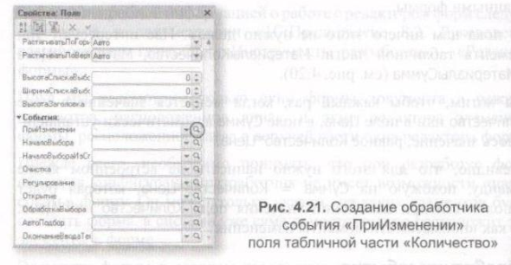
Система создаст шаблон процедуры обработчика этого события в модуле нашей формы и откроет закладку Модуль редактора формы (рис. 4.22)
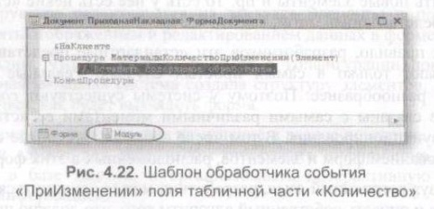
Модуль - это «хранилище» для текста программы на встроенном языке. В данном случае это модуль формы, так как обработчики всех интерактивных событий, связанных с элементами формы, помещаются именно в модуль формы.

- В модуль формы, в процедуру МатериалыКоличествоПриИзменении(), мы и добавим следующий текст (листинг 4.1).
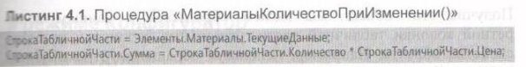
Объясним назначение этих строк.

В первой строке мы сначала создаем переменную СтрокаТабличнойЧасти, в которую будет помещен объект, содержащий данные, находящиеся в строке табличной части, которую нам нужно пересчитать

Мы создаем переменную прямо по ходу работы, и ее тип определяется типом значения, которое она содержит.

Поскольку мы находимся в модуле формы, то в нем доступны все свойства и методы объекта встроенного языка УправляемаяФорма. Поэтому мы можем обращаться к ним напрямую. В данном случае после знака равенства мы обращаемся к коллекции элементов формы. используя одно из свойств объекта УправляемаяФорма - свойство Элементы.

Коллекция элементов формы является объектом встроенного языка ВсеЭлементыФормы, содержащим все элементы формы. То есть это программный аналог корня дерева элементов формы.

Каждый элемент формы можно получить, указав его имя в качестве свойства этого объекта, то есть через точку от него. В данном случае мы обращаемся к табличной части документа Материалы (Элементы. Материалы).

Табличная часть документа представляет собой объект встроенного языка ТаблицаФормы. Получить ту строку, в которой в настоящее время осуществляется редактирование, можно при помощи свойства программного объекта ТаблицаФормы – ТекущиеДанные (Элементы.Материалы.ТекущиеДанные).

Таким образом в результате выполнения первой строки процедуры обработчика переменная СтрокаТабличнойЧасти будет содержать объект ДанныеФормыСтруктура. Этот объект содержит данные, находящиеся в текущей строке табличной части документа (Элементы.Материалы. ТекущиеДанные).

Получив этот объект, мы можем обратиться к данным конкретной колонки табличной части, указав имя колонки в качестве свойства объекта. Например, используя обращение СтрокаТабличнойЧасти.Количество мы получаем число, которое находится в редактируемой строке в колонке Количество.

Таким образом, во второй строке процедуры обработчика вычисляется значение колонки Сумма как произведение значений колонок Количество и Цена.

В режиме 1С:Предприятие
Теперь посмотрим, как это работает. Запустим С:Предприятие в режиме отладки, откроем список документов Приходные накладные и откроем любой из двух созданных нами документов. Если теперь вы поменяете количество в любой строке документа, то сумма в строке будет пересчитана автоматически.

Одна процедура для обработки нескольких событий

Теперь хотелось бы и для поля Цена сделать то же самое. А если взглянуть вперед, то мы увидим, что подобное автоматическое заполнение поля Сумма может нам понадобиться и в других документах.

Поэтому лучше будет поместить расчет суммы в некоторое «общедоступное» место, чтобы разные документы, имеющие аналогичные реквизиты табличной части, могли использовать этот алгоритм.

Для описания таких «общедоступных» мест служат объекты конфигурации Общий модуль, расположенные в ветке Общие ► Общие модули. Процедуры и функции, содержащиеся в этих модулях, могут быть доступны для любых объектов конфигурации.

Поэтому создадим общий модуль и перенесем в него нашу процедуру расчета суммы. А в документе просто оставим вызовы этой процедуры из общего модуля.

В режиме Конфигуратор. Общий модуль

- Добавим объект конфигурации Общий модуль.
Для этого раскроем ветвь Общие в дереве объектов конфигурации, нажав на + слева от нее. Затем выделим ветвь Общие модули и нажмем кнопку Добавить в командной панели окна конфигурации (рис. 4.23).
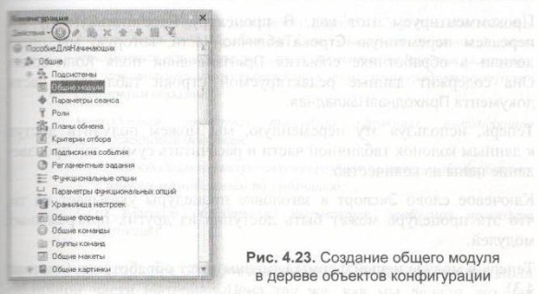
- Назовем его РаботаСДокументами и установим в его свойствах флажок Клиент (управляемое приложение), а флажок Сервер снимем. Это означает, что экземпляры этого модуля будут скомпилированы в контексте тонкого клиента и в контексте веб-клиента (рис. 4.24).

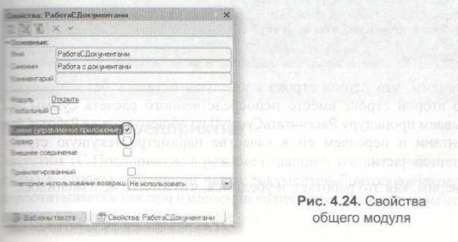
- Внесем в модуль следующий текст (листинг 4.2).
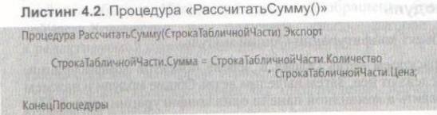
Прокомментируем этот код. В процедуру РассчитатьСумму() передаем переменную СтрокаТабличнойЧасти, которую мы определили в обработчике события ПриИзменении поля Количество. Она содержит данные редактируемой строки табличной части документа ПриходнаяНакладная.

Теперь, используя эту переменную, мы можем получить доступ к данным колонок табличной части и рассчитать сумму как произведение цены на количество.

Ключевое слово Экспорт в заголовке процедуры указывает на то, что эта процедура может быть доступна из других программных модулей.

Теперь в модуле нашей формы изменим текст обработчика (листинг 4.3).
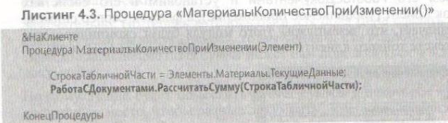
Мы видим, что первая строка процедуры осталась без изменений. А во второй строке вместо непосредственного расчета суммы вызываем процедуру РассчитатьСуммуО из общего модуля РаботаСДокументами и передаем ей в качестве параметра текущую строку табличной части.

Проверим, как это работает, и убедимся, что ничего не изменилось.

- Теперь осталось и для поля Цена установить такой же обработчик. Так как однажды мы уже написали в модуле формы нужную нам процедуру, то мы просто могли бы сопоставить ее также и другому событию другого элемента управления, расположенного в форме. Однако стандарты разработки конфигураций фирмы «1С" не допускают такого решения.

Согласно стандартам разработки фирмы <1С» у каждого события должен быть свой обработчик. Если одинаковые действия должны выполняться при изменении разных элементов управления (например, при нажатии нескольких кнопок), то в этом случае следует поступать
следующим образом;

• создается отдельная процедура (функция), выполняющая необходимые действия;
• для каждого элемента управления создается отдельный обработчик с именем, назначаемым по умолчанию;
• из каждого обработчика вызывается требуемая процедура (функция).

Поэтому мы создадим обработчик события ПриИзменении для поля табличной части МатериалыЦена так же, как мы делали это для поля МатериалыКоличество, и повторим в нем вызов процедуры РассчитатьСумму из общего модуля (листинг 4.4).
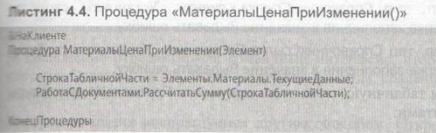

В режиме 1С:Предприятие

- Запустим 1С:Предприятие в режиме отладки и убедимся, что теперь сумма в строках табличной части документов ПриходнаяНакладная пересчитывается как при изменении количества, так и при изменении цены.

Документ «Оказание услуги».

- Теперь мы аналогичным образом создадим второй документ, необходимый нам. - Оказание услуги. Для этого потребуется выполнить уже знакомые нам действия, которые мы выполняли по созданию документа Приходная накладная.

В режиме Конфигуратор

- Добавим новый объект конфигурации Документ и назовем его ОказаниеУслуги.
- На закладке Основные определим, как будет представлен документ в интерфейсе 1С:Предприятия.
- Представление объекта задавать не будем, вместо него будет использоваться Синоним объекта.
- Представление списка зададим как Оказание услуг.
- На закладке Подсистемы отметим, что документ будет доступен в подсистемах Оказание услуг и Бухгалтерия.
- На закладке Данные создадим реквизиты документа:

■ Склад, тип СправочникСсылка.Склады. Выберем для свойства Значение заполнения предопределенный элемент Основной справочника Склады.
■ Клиент, тип СправочникСсылка.Клиенты. Установим свойство; Проверка заполнения в значение Выдавать ошибку.
■ Мастер, тип СправочникСсылка.Сотрудники. Установим свойство Проверка заполнения в значение Выдавать ошибку.

- Создадим табличную часть этого документа ПереченьНоменклатуры с реквизитами:

■ Номенклатура, тип СправочникСсылка.Номенклатура;
■ Количество, тип Число, длина 15. точность 3, неотрицательное;
■ Цена, тип Число, длина 15. точность 2, неотрицательное,
■ Сумма, тип Число, длина 15, точность 2, неотрицательное;

- Установим для табличной части в целом и для каждого ее реквизита свойство Проверка заполнения в значение Выдавать ошибку.
- На закладке Формы создадим основную форму документа. Для поля ПереченьНоменклатурыКоличество создадим обработчик события ПриИзменении, в котором будем вызывать процедуру РассчитатьСумму из общего модуля РаботаСДокументами.

- При этом откроется модуль формы с шаблоном обработчика события ПереченьНоменклатурыКоличествоПриИзменении, который мы пока заполнять не будем, а перейдем в окно элементов формы на закладку Форма и аналогичным образом создадим обработчик события ПереченьНоменклатурыЦенаПриИзменении для поля ПереченьНоменклатурыЦена.
- Далее модуль формы документа ОказаниеУслуги нужно заполнить следующим образом (листинг 4.5).
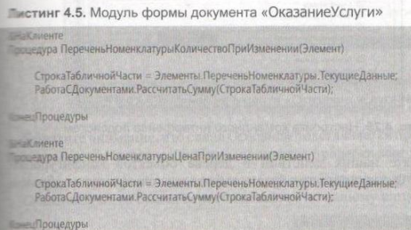
В заключение отредактируем командный интерфейс, чтобы в подсистеме Оказание услуг была доступна команда создания новых документов.

Для разнообразия воспользуемся другим способом.
- Откроем окно редактирования обьекта конфигурации Подсистема ОказаниеУслуг нажмем кнопку Командный интерфейс.
- В открывшемся окне отразятся все команды выбранной подсистемы.
- В группе Панель действий.Создать включим видимость у команды Оказание услуги: создать (рис. 4.25).
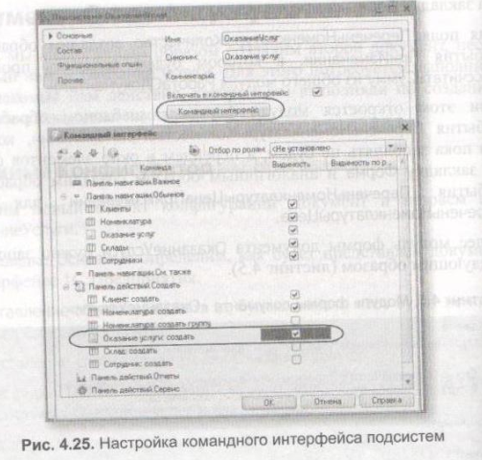
В результате наших действий в дереве объектов конфигурации документ ОказаниеУслуги будет выглядеть следующим образом (рис. 4.26).
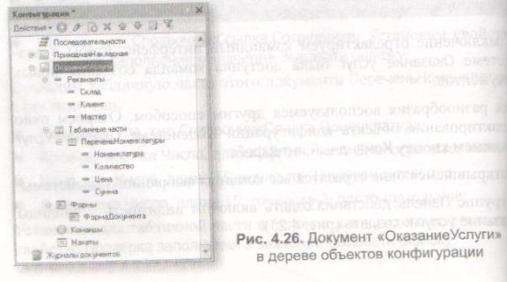
В режиме 1С:Предприятие

- Запустим 1С:Предприятие в режиме отладки.
В панели действий раздела Оказание услуг вызовем команду создания документа Оказание услуги и заполним его следующим образом (рис. 4.27).
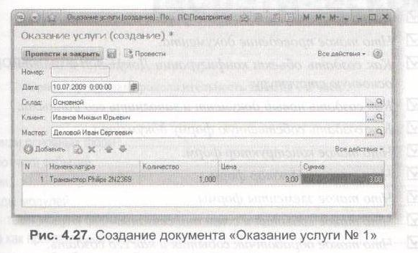
Обратите внимание, что склад Основной подставляется по умолчанию, а для полей Мастер и Клиент выполняется проверка заполнения.
А также при вводе цены и количества в табличную часть документа Оказание услуги сумма пересчитывается по нашему алгоритму.

